به اطلاع شرکت کنندگان " اولین همایش ملی مهندسی عمران ( پژوهش و تحقیقات کاربردی در مهندسی عمران، مدیریت بحران و حفاظت از آثار تاریخی)" می رساند مسئولیت کلیه مطالب و موارد مطرح شده در مقالات ارسالی از جمله نام نویسندگان، ترتیب نویسندگان، وابستگی سازمانی و ... به عهده نویسنده مسئول است و دبیرخانه همایش هیچگونه مسئولیتی در خصوص صحت و تمامیت مقالات ندارد.

(عنوان مقاله حداکثر در 12 کلمه با قلم ب.نازنین pt. 16 پررنگ)

يک سطر فاصله

**نویسنده اول1، نویسنده دوم2، و نویسنده سوم3(قلم ب.نازنین pt. 12 پررنگ)**

1 دانشجوی کارشناسی ارشد،دانشکده ....، دانشگاه ......،ايران (نویسنده مسئول) (قلم ب.نازنین pt. 10)

آدرس پست الكترونيك (Times 10 pt.)

نویسنده مسئول مقاله مشخص گردد

2 کارشناسی ارشد، . دانشکده ......، دانشگاه .........، ايران (قلم ب.نازنین pt. 10)

آدرس پست الكترونيك (Times 10 pt.)

3 استادیار، دانشکده ......، دانشگاه .........، ايران(قلم ب.نازنین pt. 10)

آدرس پست الكترونيك (Times 10 pt.)

نام و نام خانوادگي نويسندگان به صورت کامل ذکر شود. (همراه با پسوند) نویسنده

----- 4 سطر فاصله (ب نازنین pt. 10 نازک) -----

## چكيده(ب.نازنین pt.12 پررنگ)

cm 5/2

در متن چكيده از ذكر مقدمات و كليات خودداري شود و مستقيماً به مسئلة مورد مطالعه و اهداف آن، اساس كار، و ميزان موفقيت اين مطالعه با استناد به نتايج كار به طور مختصر اشاره شود. چكيده مقاله با قلم ب.نازنین اندازه pt. 12 با فاصله خطوط pt. 1.5 يا 8/0، فاصله 5/2 سانتيمتر از سمت راست و 5/2 سانتيمتر از سمت چپ كاغذ، و فاصله 1 سانتیمتر قبل و بعد از متن از کناره ها و با كناره­هاي رديف شده نوشته شود. طول چكيده در مقاله كمتر از **150 كلمه و بيشتر از 300** كلمه نباشد. چكيده بايد به تنهايي كامل و فقط داراي يك پاراگراف باشد. از اشاره به مراجع در چكيده خودداري شود.

cm 5/2

cm 5/3

----- 1 سطر فاصله (ب نازنین pt. 12 نازک) -----

**واژه‌هاي كليدي:** حداقل3 و حداكثر 5 واژه که با کاما (،) از هم جدا شده و در يك خط باشند (قلم ب.نازنین pt. 12).

----- 2 سطر فاصله (ب نازنین pt. 12 نازک) –

**مقدمه (ب.نازنین pt. 13 پررنگ)**

به منظور يكسان سازي مجموعه مقالات اين كنفرانس و نيز براي آنكه امكان تركيب و انتقال فايل كامپيوتري آنها فراهم شود، لازم است كه همة مقالات با طرحي يكسان و كاملاً هماهنگ تهيه و تايپ شوند. اين راهنما به نويسندگان مقالات فارسي كمك مي‌كند تا مقالة خود را با طرح مورد قبول كنفرانس تهيه نمايند. توجه شود كه فرمت ظاهري اين راهنما و نگارش آن منطبق بر دستورالعمل مورد قبول کنفرانس است.

cm 5/2

cm 5/2

براي تايپ مقاله به زبان فارسي، فقط از نرم افزار مايكروسافت ورد در محيط ويندوز با امكانات فارسي استفاده كنيد. متن اصلي مقاله به صورت تك ستوني با قلم (فونت) ب.نازنین و اندازة pt. 12 تك فاصله (single space) تهيه شود. عنوان همة بخش‌ها با قلم ب.نازنین و اندازه pt. 13 پررنگ و عنوان زيربخش‌ها با قلم ب. نازنین و اندازه 12پررنگ تايپ شود. عنوان هر بخش يا زيربخش، با يك خط خالي فاصله از انتهاي متن بخش قبلي تايپ شود. خط اول همة پاراگراف‌ها بايد داراي تورفتگي به اندازة cm 7/0 باشد.

### نسخه‌هاي ارسالي به دبيرخانه کنفرانس

ارسال اصل مقالات تنها از طریق سایت کنفرانس می­باشد.. دبيرخانه، از بررسي مقالاتي كه مطابق اين دستورالعمل تهيه نشده باشند، معذور است و عواقب ارسال اينگونه مقالات بر عهده نويسنده است.

نويسندگان محترم توجه داشته باشند كه كليه مكاتبات مربوط به مقالات صرفا از طريق اعلام در سايت صورت مي­گيرد، بنابراين از ارسال مقالات از طريق پست و يا **Email** خودداري نمايند.

### حداکثر تعداد صفحه مقاله

مقالات بايد در اندازه‌ صفحه A4 تهیه شده باشند. باتوجه به محدوديت درچاپ مقالات، تعداد صفحات مجاز براي **مقالات، حداکثر 20 صفحه** مي‌باشد.اين تعداد صفحات با درنظرگيري تمامي شکل ­ها، جدول ها و منابع پایانی مقاله مي­باشد**.** هر **مقاله باید به صورت فایل word** تهيه و ارسال شود .

**15**mm

### واژه‌هاي خارجي در متن فارسي

براي واژه‌ها و نام‌هاي خارجي، حتي‌الامكان از معادل‌هاي فارسي مصطلح و مصوب استفاده نمائيد، معادل لاتين آن را به صورت زيرنويس[1] در پايين همان صفحه قيد نمائيد.

### زيرنويس­ها

در صورت نياز به درج زيرنويس، همة‌ موارد فارسي و به صورت راست‌چين با قلم ب.نازنین و اندازة pt. 12 و زيرنويس­هاي لاتين به صورت چپ‌چين با قلم *Times New Roman*اندازة pt. 9 نوشته شوند.

### جدول‌ها

هر جدول بايد داراي شماره و عنوان (توضيح) باشد، كه در وسط و بالاي جدول با قلم ب. نازنین پررنگ و اندازة pt. 10 تايپ و به ترتيب از 1 شماره‌گذاري مي‌شود. جدول‌ها در داخل متن و پس از جايي كه به آنها ارجاع مي‌شود، درج گردند. در صورتی که جدول، حاصل تحقیق حاضر نیست و برگرفته از منبع دیگری است، باید حتما منبع جدول ذکر شود و در صورتی که جدول حاصل یافته های تحقیق حاضر است، نیازی به ذکر منبع نیست.

جدول 2 نيز مطابق دستورالعمل بالا تهيه شده است. قابل ذکر است که جداول بايستي در اولين مکان ممکن پس از اولين اشاره به آنها در متن قرار گيرند.

**جدول 2: نمونه يک جدول**

|  |  |  |  |  |  |
| --- | --- | --- | --- | --- | --- |
| **ميانگين تعداد گره قطع شده** | | **ميانگين مدت زمان حل (ثانيه)** | **تعداد نمونه بهينه حل شده** | | **اندازه مسئله** |
| **اصل غلبه 1** | **حد پايين** | **روش 2** | **روش 1** |
| 00/1 | 29/94 | 00/0 | 15 | 20 | 5 |
| 05/1 | 52/87 | 00/0 | 14 | 20 | 10 |
| 07/1 | 64/87 | 01/0 | 12 | 19 | 15 |
| 20/2 | 60/90 | 11/0 | 9 | 19 | 20 |
| 51/2 | 03/91 | 39/1 | 10 | 14 | 25 |
| 32/2 | 19/92 | 20/32 | 8 | 10 | 30 |
| 36/3 | 34/93 | 30/613 | 8 | 10 | 35 |

**شكل‌ها و نمودارها**

#### هر شكل و نمودار بايد داراي شماره و عنوان (توضيح) باشد كه به صورت وسط­چين در زير آن با قلم ب.نازنین پررنگ و اندازة pt. 10 تايپ و به ترتيب از 1 شماره‌گذاري مي‌شود. نمودارها و شكل­ها مي­توانند به صورت رنگي و يا سياه و سفيد باشند ولي به گونه­اي كه در صورت چاپ سياه و سفيد رنگ­ها و جزييات آنها قابل تشخيص باشد. شكل‌ها در داخل متن و در جايي كه به آنها ارجاع مي‌شود، درج گردند. ذكر واحد كميت‌ها در شكل‌ها الزامي است. در متن مقاله بايد به همة شكل‌ها ارجاع شود. در تهية شكل‌ها توجه كنيد كه اندازة اعداد، واژه‌ها، كميت‌ها و راهنماي منحني‌ها (legend) به قدر كافي بزرگ باشد تا پس از درج در مقاله، كاملاً واضح و خوانا باشند. هر شكل را با يك سطر خالي فاصله از متن ماقبل و مابعد آن قرار دهيد. در صورتی که شکل یا جدول، حاصل تحقیق حاضر نیست و برگرفته از منبع دیگری است، باید حتما منبع آن ذکر شود و در صورتی که حاصل یافته های تحقیق حاضر است، نیازی به ذکر منبع نیست. يك نمونه شكل در زير آمده است. (توجه شود كه خود شكل­ها و نمودارها نيز، همانند جدول­ها بايد در موقعيت وسط­چين نسبت به طرفين كاغذ قرار گيرند.)

**شكل1: نمونه داده شده**

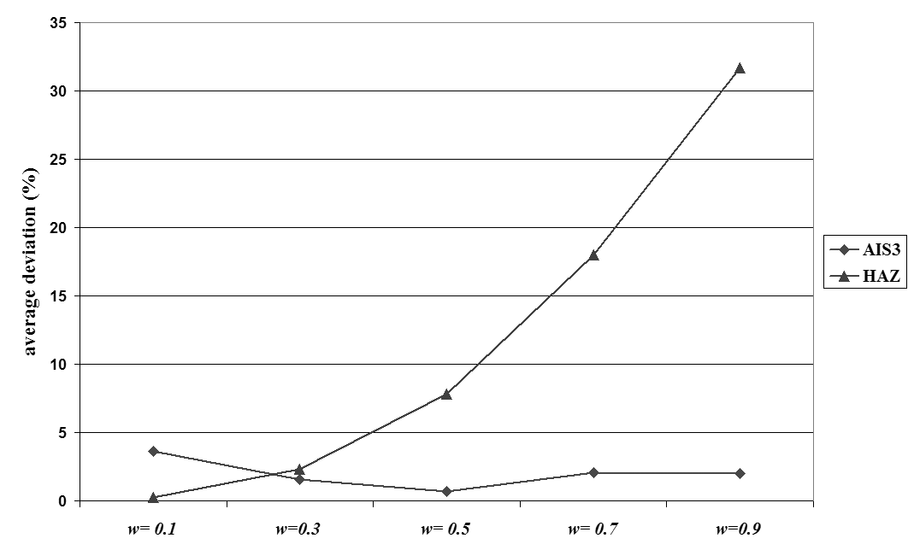

**روابط**

همه روابط در مرکز خط و با فونت Times New Roman و اندازه مناسب (حتي­المقدور 10pt) نوشته شوند. شماره هر رابطه به صورت ترتيیي و در داخل پرانتز و در منتها اليه سمت راست ذکر گردد. به عنوان نمونه به رابطه زير توجه گردد.

(1)

**BEP = FC / (P-VC)**

که در آن BEP تعداد تولید در نقطه سر به‌ سر، P قیمت فروش کالا، FCهزینه ثابت، و VCهزینه متغیر هر واحد کالا میباشد.

نتيجه­گيري

وجود بخش جمع‌بندي و نتيجه‌گيري پس از متن اصلي مقاله الزامي است.

**قابل توجه نویسندگان محترم:**

لطفاً توجه کنید که بالای تمامی صفحات مقاله، **لوگو** و **عنوان كنفرانس** درج شده باشد.

**منابع**

بخش مراجع در انتهاي مقاله قرار مي‌گيرد و عنوان آن داراي شماره نيست. در نوشتن مراجع ابتدا مراجع فارسي و بعد مراجع انگليسي را ذكر كنيد.

**روش های منبع نویسی**

**هر اثر علمی یا بر مبنای افکار و دستاوردهای خود نویسنده و یا بر پایه نوشته ها و مطالب دیگران است. بدیهی است که اخلاق علمی حکم می کند که مرجع اثری که از آن استفاده شده ذکر گردد تا خواننده به سهولت به آن منبع دسترسی پیدا کنند. در زیر به انواع روش های رفرنس دهی اشاره می کنیم:**

* **روش رفرنس دهی APA**

**رفرنس در داخل متن**

**• نام نویسنده**

**• سال**

**• شماره صفحه**

مثال:

(محمودي، 1387)

(محمودي و احمدي، 1387)

سه نویسنده و یا بیشتر (محمودي، و همکاران، 1387)

**باید توجه داشت در صورتی که تعداد نویسندگان بیش از 3 نفر بود به ذکر نام نویسنده اول اکتفا کرده و مابقی با عنوان " و همکاران" مطرح می شوند.**

**رفرنس در پایان متن**

**کتاب: با یک نویسنده:**

**کریمی، یوسف، (1375) مدیریت عمومی: نظریه ها، مفاهیم و کاربردها. تهران: نشر ارسباران.**

**کریمی، یوسف، (1382) مدیریت عمومی: نظریه ها، مفاهیم و کاربردها (چاپ یازدهم). تهران: نشر**

**ارسباران.**

**کتاب: با دو نویسنده:**

**مارشال، کاترین و راسمن، گرچن ب. (1995) روش تحقیق کیفی. ترجمه: علی پارسائیان و سید محمد اعرابی**

**(1377) تهران: انتشارات دفتر پژوهش هاي فرهنگی**

**مقاله: مجله**

اسدالهی، قربانعلی؛ یعقوبی، محمد و سلیمانی، بهرام، (1372) بررسی میزان اثر گذاری دانش مالی مدیران بر اثر بخشی سازمان. پژوهش هاي نوین حسابداری، دوره 2، شماره 1، ص 2632-.

**مقاله: مقالات همایش ها**

خامسان، احمد، (1386چالش هاي ایجاد برنامه هاي دکتري برخط. همایش تأملی بر دروه هاي دکتري ایران. مؤسسه پژوهش و برنامه ریزي در آموزش عالی، تهران، اردیبهشت ،1386دانشگاه پیام نور

**منابع انگلیسی:**

Applegate LM, Austin RD, McFarlan WF 2003. Corporate Information Strategy & Management, International Edition, Sixth edition, McGraw- Hill.

Clarke S. 2001. Information Systems Strategic Management, Anintegrated approach, Routledge, Taylor & Francis Group, London & New York.

Dohertya NF, Marplesa CG, Suhaimib A, 1999. Therelative success of alternative approaches to strategicinformation systems planning: an empirical analysis, Journal of Strategic Information Systems 8 . 1999. 263–283.

**Article title (16 , Times New Roman_ Normal bold)**

**First Name, Last Name 1; Farst Name, Last Name 2 (12 , bold)**

1- Department of management, Zand institute of higher education, Shiraz,Iran, (10 Normal *Times*)

(Email: *Times new roman* 10 pt. Italic)

2- Department of Accounting, University of ………, Tehran,Iran (Corresponding Author)

Corresponding Author should be idenfiried

(Email: *Times new roman* 10 pt. Italic)

----- 4 line spacing (10 pt Times New Roman-----

**Abstract (12, bold,** Times New Roman**)**

Full name of authors, should be write completely

Abstract textabstract text abstract textabstract textabstract text abstract textabstract textabstract text abstract textabstract textabstract text abstract textabstract textabstract text abstract text abstract textabstract text abstract textabstract textabstract text abstract text (12 Times new roman)

cm 5/2

cm 5/2

**Keywords:** Keywords ,Keywords, Keywords (12 Times)

1. footnote